El ARCHIVISTA UNIVERSITARIO UN SUSTENTO PARA LOGRAR LA INTELIGENCIA CORPORATIVA
Por: Lic. Hugo Morales Bellido

RESUMEN
La División de Documentos y Archivo de la Universidad Mayor de San Andrés, se constituye en una unidad especializada de alto nivel, en el manejo y procesamiento de la documentación al interior de la UMSA. A continuación se describen sus actividades con relación a la Documentación Universitaria; el trabajo realizado en la búsqueda de la Inteligencia Corporativa, la recuperación de la Memoria escrita al interior de la Universidad, además del desarrollo de la Gestión Electrónica Documental que se refleja en la página Web de la División. Para concluir felicitamos a todos los archivistas del País en su día.
Palabras Clave
<Archivo> <Archivo Universitario> <Gestión Documental Electrónica> <Documentación Universitaria> <Inteligencia Corporativa> <Universidad Mayor de San Andrés>
ABSTRACT
The Records and Archives Division of the Universidad Mayor de San Andrés, constitutes a specialized high level unit in the management and processing of internal UMSA documents. The following describes their activities in relation to the Documentation of the University, the work done in the pursuit of Corporate Intelligence, recovery of remembrance written into the University, and the development of the Electronic Documents Management as reflected on the Division's webpage. We conclude congratulating all the archivists in the country at this time.
Keywords
<Archives>, <University Archives>, <Electronic Document Management>, <Information College> <Corporate Intelligence> <San Andres Major University>

INTRODUCCIÓN:
El pasado 15 de octubre de 2012, el Ministerio de Trabajo a solicitud del Colegio de Profesionales en Ciencias de la Información de Bolivia (CPCIB), aprobó mediante Resolución Ministerial No. 799/12, instituir el 18 de octubre como el “DIA DEL ARCHIVISTA BOLIVIANO”, en homenaje a la creación del Archivo General de la Nación, mediante Ley del 18 de octubre de 1883 en el Gobierno de Narciso Campero. Con este documento oficial el Estado reconoce el valioso trabajo que realizan los archivistas los cuales están centrados en la Organización, preservación y difusión del material archivístico que conforma el fondo documental de cualquier Institución.

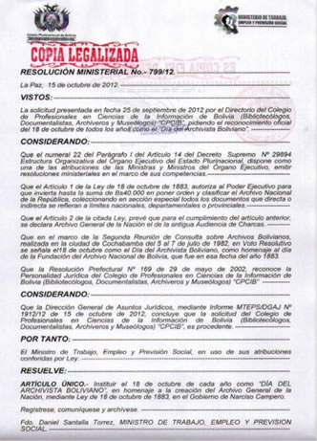
Resolución Ministerial 799/12 del Ministerio de Trabajo.

El Archivista conocedor de la responsabilidad que recae sobre sus hombros, ya que mediante el trabajo responsable y ordenado que realiza, coadyuva al conocimiento de la historia Institucional, maneja los medios y herramientas más eficaces y directas como son precisamente los documentos de archivos.

LA DOCUMENTACION UNIVERSITARIA.-

La Universidad Mayor de San Andrés y las Universidades del Sistema son instituciones que producen una extraordinaria cantidad de información, documentación y conocimiento, como producto de la labor administrativa, que diariamente realizan: el personal y las autoridades en diferentes instancias universitarias.

Asimismo al interior de las Universidades se reciben y disponen documentos relativos a diferentes áreas académicas, administrativas y de investigación, estos se refieren a Resoluciones de H. Consejos Universitarios, Comités Ejecutivos, Rectorales, Convenios, antecedentes de trámites académicos y administrativos, Reglamentos Universitarios, disposiciones de Congresos Universitarios etc., constituyendo la memoria escrita de cada Universidad, por lo que debe ser valorada y conservada para beneficio no solo de la universidad, sino como el cimiento de su desarrollo histórico, científico y social.

Estos documentos que son preservados en los archivos son considerados como patrimonio documental de cada Universidad al ser fuentes de respaldo escrito por excelencia, que bien organizados, serán reconocidos como información de alto nivel, un fondo valioso e indispensable en la gestión del conocimiento desarrollado por las Universidades.

Por esto los Archivos Universitarios en general se constituyen en la historia de sus Instituciones pues registran documentalmente cada una de las actividades respaldando sus acciones administrativas, legales y de fiscalización, además de justificar sus atribuciones y alcances. Así todas las actividades realizadas en las organizaciones son legitimadas y oficializadas por estas documentaciones.

LA UMSA EN BUSCA DE LA INTELIGENCIA CORPORATIVA.-

La UMSA, como Institución seria, requiere día a día de servicios que permitan y garanticen el oportuno suministro de información, interna y externa, debidamente organizada y analizada para alcanzar el mayor éxito en el proceso de toma de decisiones.

Gloría Ponjuán Dante, Profesional cubana graduada de la especialidad de Información Científica en la Universidad de La Habana define a la Inteligencia Corporativa como “la capacidad y la función de reunir, analizar y diseminar datos que permitan obtener, de manera sistemática y organizada, información relevante sobre el ambiente externo y las condiciones internas de la organización, para la toma de decisiones y la orientación estratégica”. La inteligencia corporativa por tanto se basa en el principio de reunir, analizar y entregar en el momento oportuno toda la información considerada relevante sobre un asunto determinado.

En este sentido la Inteligencia Corporativa, se concibe como una herramienta de trabajo que debe estar presente en toda institución moderna, la cual debe contar con una Unidad especializada de alto nivel, en el manejo y procesamiento de la documentación. Esta Unidad especializada en la UMSA recae en la División de Documentos y Archivo (DDA), la cual mediante su personal debe: identificar, seleccionar, localizar, evaluar y validar la documentación existente para convertirla, en información inteligente que ayude con éxito a la toma de decisiones acertadas.

Por estos aspectos la importancia de los repositorios, crecen persistentemente ya que ante un mundo cada vez más competitivo, globalizado y complejo, resulta imprescindible tomar decisiones cada vez más rápidas y efectivas, por lo cual es inevitable recurrir a fuentes documentales como apoyo estratégico para tales efectos. De ahí que, las nuevas condiciones en que se desarrolla el mundo, condicionan un mayor uso de la información en función de la toma de decisiones operativas, tácticas y estratégicas y en la solución de los múltiples problemas institucionales.

En este contexto, el personal jerárquico de la UMSA y de cualquier Institución tiene la responsabilidad de acudir a consultar los fondos documentales ya que resultaría inadecuado llevar a cabo procesos decisorios recurriendo únicamente a la intuición, sin consultar ningún tipo de información dentro de un marco racional que permita y facilite la resolución de problemas complejos.

En este marco el personal de la División de Documentos y Archivo en este último quinquenio, ha dedicado todo su esfuerzo para coadyuvar con el posicionamiento de la UMSA como una Institución con “Inteligencia Corporativa”, facilitando la consulta en línea de sus documentos y ofertando, diferentes servicios mediante su página web: http://www.archivo.umsa.bo

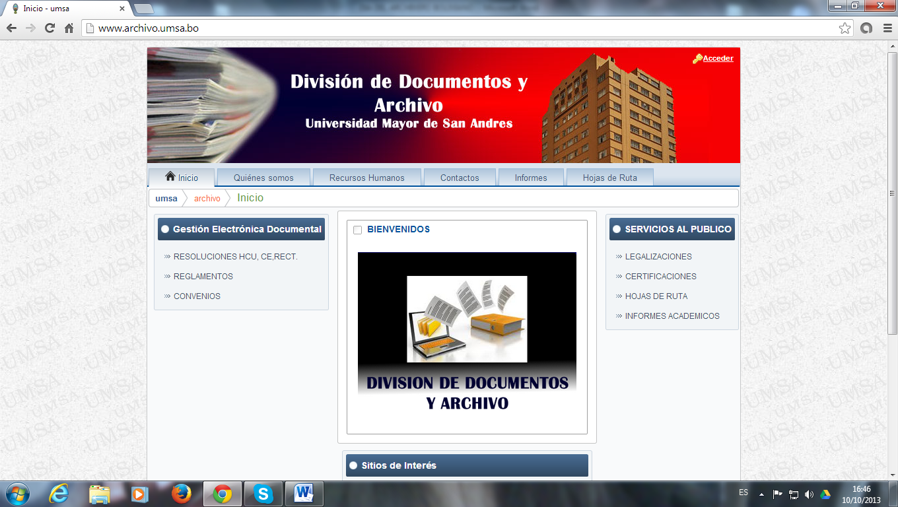

Página Web de la División de Documentos y Archivo

LA RECUPERACION DE LA MEMORIA ESCRITA DE LA UMSA.-

La protección y preservación de toda la documentación generada en gestión administrativa se encuentra legislada por Leyes y varios decretos que sancionan cualquier daño al patrimonio documental del Estado y sus entidades. Dentro las normas jurídicas más importantes que respaldan el cuidado y la preservación del Patrimonio documental en el país están las siguientes:

- NUEVA CONSTITUCIÓN POLITICA DEL ESTADO:
Artículo 99.
III. La riqueza natural, arqueológica, paleontológica, histórica, documental, y la procedente del culto religioso y del folklore, es patrimonio cultural del pueblo boliviano, de acuerdo con la ley.
Artículo 112.
Los delitos cometidos por servidores públicos que atenten contra el patrimonio del Estado y causen grave daño económico, son imprescriptibles y no admiten régimen de inmunidad.
Artículo 237.
I. Son obligaciones para el ejercicio de la función pública:
1. Inventariar y custodiar en oficinas públicas los documentos propios de la función pública, sin que puedan sustraerlos ni destruirlos. La ley regulará el manejo de los archivos y las condiciones de destrucción de los documentos públicos.
- LEY DE LUCHA CONTRA LA CORRUPCIÓN, ENRIQUECIMIENTO ILÍCITO E INVESTIGACIÓN DE FORTUNAS “Marcelo Quiroga Santa Cruz”:

Artículo 3. (Finalidad). La presente Ley tiene por finalidad la prevención, acabar con la impunidad en hechos de corrupción y la efectiva lucha contra la corrupción, recuperación y protección del patrimonio del Estado, con la participación activa de las entidades públicas, privadas y la sociedad civil.
Defensa del Patrimonio del Estado. Se rige por la obligación constitucional que tiene toda boliviana o boliviano de precautelar y resguardar el patrimonio del Estado, denunciando todo acto o hecho de corrupción.
- LEY 1178 SISTEMA DE ADMINISTRACION Y CONTROL GUBERNAMENTAL (SAFCO):

En su capitulo V Responsabilidad por la Función Pública mediante el art. 31 inc. b) Sanciona cualquier daño al PATRIMONIO del Estado y sus entidades, precautelando así, la memoria institucional.
Esta normativa se origina para impedir en gran medida la desorganización, pérdida y destrucción sistemática de las documentaciones institucionales sobre todo cuando estas prescriben su valor administrativo y son relegadas a depósitos que no reúnen las condiciones adecuadas para su conservación, contraviniendo toda la legislación vigente. Incumplir estos preceptos y esta normativa puede generar sanciones por consentir la destrucción de la memoria institucional, máxime si se considera que estas omisiones están penadas por el Código Penal en actual vigencia ya que las mismas podrían causar, falta de transparencia, como también serios problemas institucionales; y posibles casos de corrupción administrativa ya que este aspecto impide muchas veces el control posterior de manera efectiva.

Por lo tanto para una adecuada preservación de este testimonio documental, La División de Documentos y Archivo de la UMSA, se ha concientizado sobre esta responsabilidad movilizando a su personal con la tarea de recuperar la documentación generada en nuestra Institución.

Producto de esta labor específica se ha concretado la creación del Archivo Contable Financiero al interior de la División, conformado por toda la documentación financiera (DAF, Contabilidad, Presupuestos, Tesoro etc.) producida en la UMSA, la cual ya se encuentra habilitada para su consulta en el repositorio de la DDA del Edificio Central (2do patio).

De la misma forma se ha creado el Archivo Administrativo Universitario, el cual funciona en el Sótano del Edificio “Hoy” albergando a toda la documentación generada por el estamento administrativo de la UMSA (Asesoría Jurídica, Personal Docente, Recursos Humanos, Planillas etc.), estas dos unidades son dependientes de la División de Documentos y Archivo.

GESTION ELECTRÓNICA DOCUMENTAL.-

El avance tecnológico apoya y mejora el funcionamiento de las instituciones u organizaciones para el cumplimiento de sus objetivos. La UMSA como la 1ra. Universidad del país ha venido implementando las nuevas tecnologías de información hace varios años.

Es así que la División de Documentos y Archivo con el objetivo de dar celeridad a sus servicios desde el año 2007, utiliza la firma digital en el servicio fedatario que realiza diariamente.

Además mantiene actualizada la Gaceta Universitaria con la publicación electrónica de todas las Resoluciones de Honorable Consejo Universitario, Comité Ejecutivo y Rectorales, así como Reglamentos Universitarios y la puesta en línea de los Convenios firmados por la UMSA con organismos nacionales e internacionales, entre los documentos más importantes.

Asimismo a partir del año 2008 se controla electrónicamente la Gestión Documental mediante el Sistema “AYNI” desde la generación del documento en la ventanilla URDC (Unidad de Recepción y Despacho de Correspondencia) controlando la: recepción, registro, distribución, seguimiento, despacho y archivo de la Correspondencia ingresada a la UMSA., además de permitir la consulta en línea sobre el destino del trámite o la instancia en la cual se encuentra.

Estas aplicaciones permiten avanzar en procura de alcanzar la Inteligencia Corporativa en nuestra Institución, además de transparentar todas las actividades académicas y administrativas de las diferentes gestiones universitarias, ante la población en general, mediante la Página Web de la División: http://www.archivo.umsa.bo

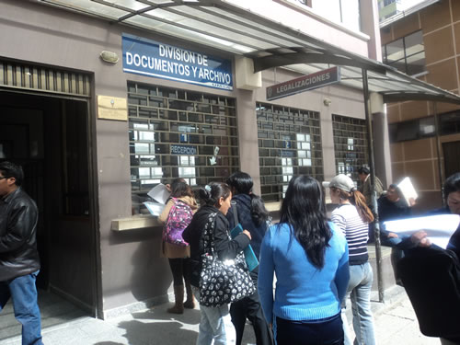
Ventanillas de atención de la División de Documentos y Archivo UMSA
Con respecto a la infraestructura requisito indispensable para almacenar y preservar de manera adecuada toda la documentación universitaria, las autoridades han previsto este aspecto, aprobando la construcción de un inmueble de tres plantas a ser construido en el Campus Universitarios de Cota Cota. Este aspecto muestra el respaldo decidido de la Autoridades Universitarias al tema archivístico.

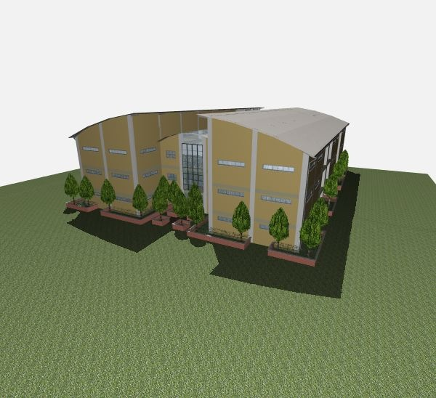
Edificio de la División de Documentos y Archivo de la UMSA a ser construido en Cota Cota.
En estos días en que celebramos el Día del Archivista Boliviano la División de Documentos y Archivo de la UMSA desea rendir su homenaje a todos aquellos colegas que día a día, realizan el trabajo de recolección, análisis, registro y resguardo del patrimonio documental que sirve como base para trabajar el hoy, el mañana y el ayer, diseñando y aplicando los postulados esenciales en la Administración de Archivos

Conocedores de que no se puede escribir la Historia si no existen archivos deseamos reafirmar nuestro compromiso de trabajo hacia nuestra querida Institución, En esta oportunidad, a tiempo de saludar a todos los archivistas del país, les exhortamos a continuar trabajando decididamente, para facilitar el acceso a la información, garantizar la transparencia, contribuyendo así desde nuestros puestos de trabajo a la lucha contra la corrupción con repositorios bien organizados. ¡¡¡Feliz día del Archivista Boliviano!!!

PERSONAL DE LA DIVISIÓN DE DOCUMENTOS Y ARCHIVO
UNIVERSIDAD MAYOR DE SAN ANDRES.

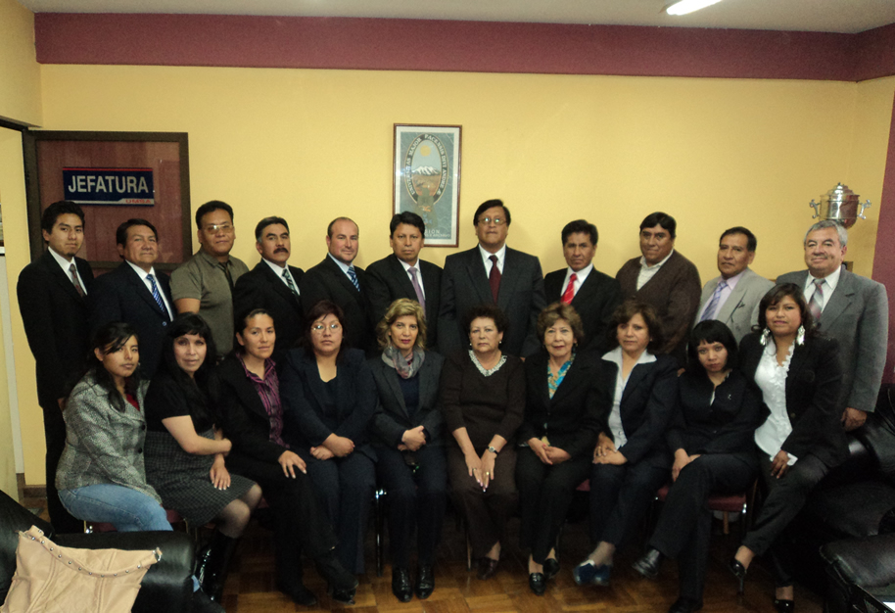
De pie: Adhemar Chacón, Luis Borda, Álvaro Huanda, Roberto Paredes, Oscar Montes de Oca, Freddy Gutiérrez, Hugo Morales Bellido, Braulio Huanto, Pedro Callisaya, Julio Carmelo Flores y Félix Chávez R. Sentadas: Doris Calcina, Paula Tufiño, Guadalupe Correa, María José Chacón, Lucia Gumiel, Libuse Kalteis, Marcela Rivera, Olga Jiménez, Patricia Machicado y Ángela Carpio.

CURRICULUM RESUMIDO DEL AUTOR:

MORALES BELLIDO, HUGO BERNARDO (Potosí, 4 de diciembre de 1957)
Licenciado en Bibliotecología y Ciencias de la Información, con Diplomados en “Gestión Universitaria”, “Educación Superior” y en “Gestión de la Información y la Documentación en las Organizaciones” UMSA. Jefe de la División de Documentos y Archivos de la Universidad Mayor de San Andrés. Presidente del Colegio de Profesionales en Ciencias de la Información de Bolivia (CPCIB)* (2004-2010). Docente de la Carrera de Bibliotecología y Ciencias de la Información de la UMSA desde 1998 al 2006. Asimismo ha dictado cursos de capacitación y actualización a los trabajadores de la información en todo el país. Ha fundado y dirigido la Red Boliviana de Información en Ciencias de la Salud (REBICS), perteneciente a la Red Latinoamericana liderizada por BIREME, Como representante Nacional de Bolivia, firmó la Declaración de San José “hacia la Biblioteca Virtual en Salud” Proyecto de BIREME aprobado en la VI Reunión del Sistema Latinoamericano y el IV Congreso Panamericano de Información en Ciencias de la Salud, realizado en San José, Costa Rica, 23 - 27, marzo 1998. A su vez, ha organizado 4 Congresos Internacionales de Bibliotecología, Documentación y Archivística, CIBDA los años 2003, 2005, 2007 y 2009, con bastante éxito. Ha participado en varias Reuniones Nacionales e Internacionales y posee varios artículos publicados con respecto a las Ciencias de la Información.

Jefe de la División de Documentos y Archivo en la Universidad Mayor de San Andrés. hmoralesbellido@hotmail.com Web: www.archivo.umsa.bo

